書 名 | 石頭湯
出版社 | 小魯文化
作 者 | 強.穆特
譯 者 | null
類 別 | 尋找快樂
適用年級 | 低
教案作者 | 0
書 摘 | 三個和尚下山來到一個村子。村子由於歷經許多災難，使得人與人之間彼此不信任。最有智慧的和尚想到一個方法，要教導人們明白什麼是「快樂」。他在一個鍋子裡放三個石頭，準備煮「石頭湯」。  奇特的石頭湯引來村人的好奇與注意，他們不自覺地拿出家裡有的東西，加入湯鍋中，使石頭湯變得愈來愈香，愈來愈美味了。  最後，大家在一同享用這鍋美味的石頭湯時，也從中體驗原來“打開心門與人分享”是一件多麼快樂的事。
問 題  與  討 論 | 問題一：（經驗投射）你最喜歡哪一個畫面？為什麼？  問題二：（幽默感）哪幾頁的圖文最好笑？好笑在哪裡？  問題三：（集體創作）犀牛還可以做什麼事？  問題四：（喜愛的寵物）你想養什麼寵物？  1. (原因探究)究竟發生了什麼事，造成山下的村民對待和尚的態度都很冷漠呢?  2. (原因探究)為什麼和尚要煮石頭湯給村民喝?  3. (觀察力)誰借來大鍋子給和尚煮石頭湯呢?  4. (數字練習)數數看，書中石頭湯裡一共放了幾樣東西?  5. (想像力創造)如果是你，你會想放什麼材料到鍋子裡呢?  6. (價值澄清)你覺得村民喝完石頭湯後，獲得快樂了嗎?為什麼?
延 伸  活 動 | 活動一(共讀前)：快樂對我來說，就是….。  老師事先準備一頂代表“快樂”的帽子，配合著輕快的音樂，讓學生傳遞戴上，當音樂停止時，帶著快樂帽的學生就要與全班分享一件快樂的事。  老師先自身示範一次。  例如：快樂對我來說，就是能在冷冷冬天，喝到一杯熱呼呼的巧克力。  快樂對我來說，就是騎著腳踏車，吹著徐徐微風。  活動二(共讀期間)：表情大不同  老師藉由繪本中人物的表情，讓學生觀察出冷漠的人應該是怎樣的一個表情，再請每位學生透過想像力，表演自己對人冷漠的樣子。  活動三(共讀時)心境大不同  在看完每個人表演的冷漠樣子後，老師再請每位學生說說被人冷漠以待的感覺。  活動四(共讀後)快樂進行曲  老師準備伍思凱的分享歌詞及音樂，透過哼唱歌詞內容配上簡單的動作，傳達分享的真諦。  動作方面可透過與同學擁抱、握手等肢體活動，對於分享彼此心靈有加分的效果。  分享 伍思凱  時間已做了選擇 什麼人叫做朋友  偶而碰頭 心情卻能一點就通  因為我們曾有過 理想類似的生活  太多感受 絕非三言兩語能形容  可能有時我們顧慮太多  太多決定需要我們去選擇  擔心會犯錯 難免會受挫  幸好一路上有你陪我  與你分享的快樂 勝過獨自擁有  至今我仍深深感動  好友如同一扇窗 能讓視野不同  與你分享的快樂 勝過獨自擁有 至今我仍深深感動  好友如同一扇門 讓世界(變)開闊

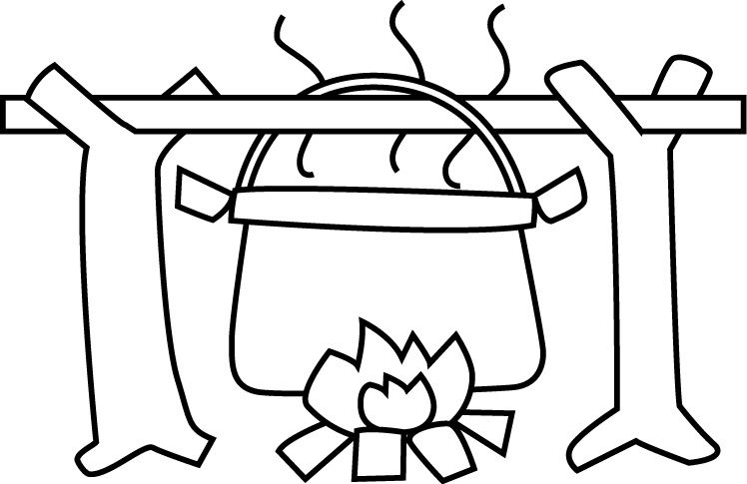 石頭湯
作者：文/圖 譯/
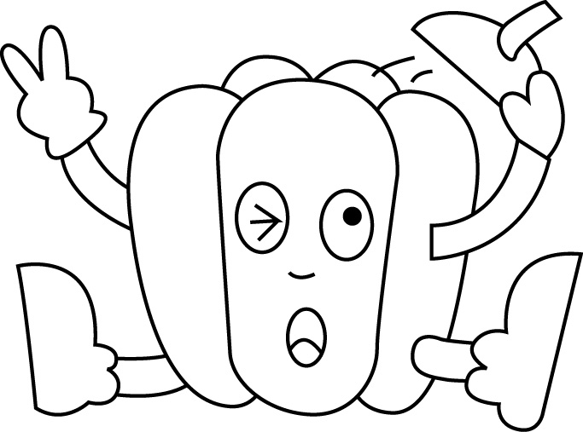出版社
回答問題
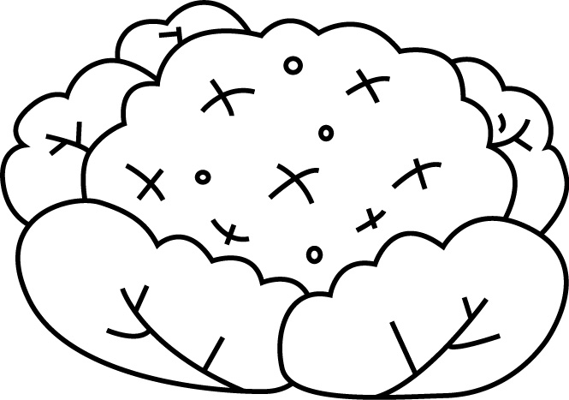究竟發生了什麼事，造成山下的村民對待和尚的態度都很冷漠呢？
為什麼和尚要煮石頭湯給村民喝呢？
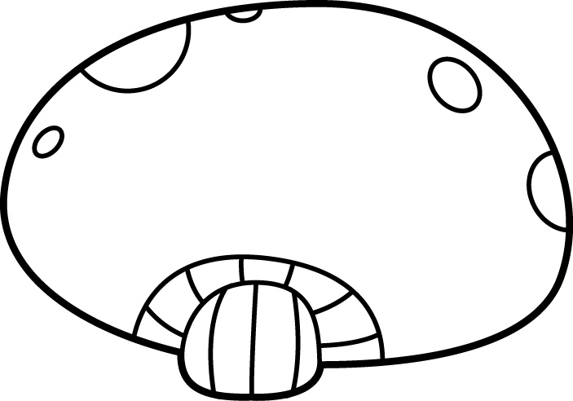誰借來大鍋子給和尚煮石頭湯呢？
石頭湯裡加了那些東西呢？
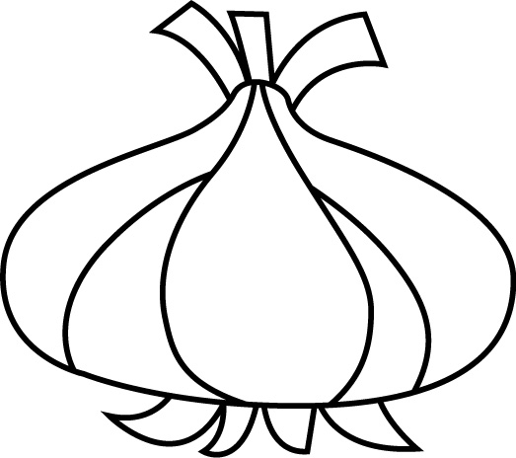最後，和尚讓村民了解什麼事呢？
請你想一想，快樂是什麼？
例如：快樂對我來說，就是能在冷冷的冬天，喝到一杯熱呼呼的巧克力。
我是 年 班 ，快樂對我來說，就是【

】

